毕业资格预审核操作指引

1.登录教务管理系统——毕业管理——学业预警管理——学业预警查询（主修）
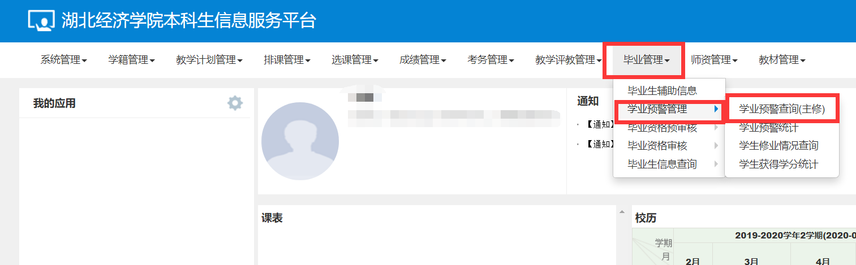
2.选择相应学院、年级、专业，点击“查询”
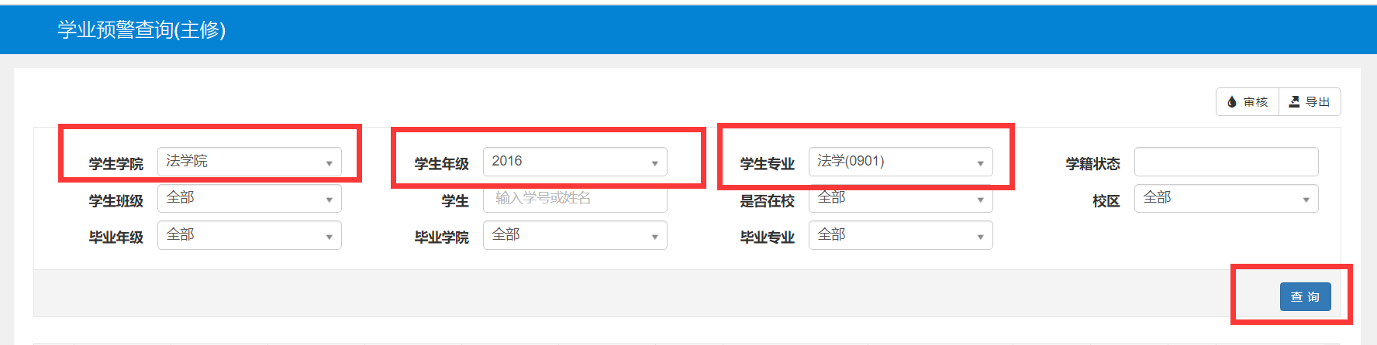

3.根据该专业学生人数选择当前网页显示的数据条目，全选专业学生后点击右上角“审核”。
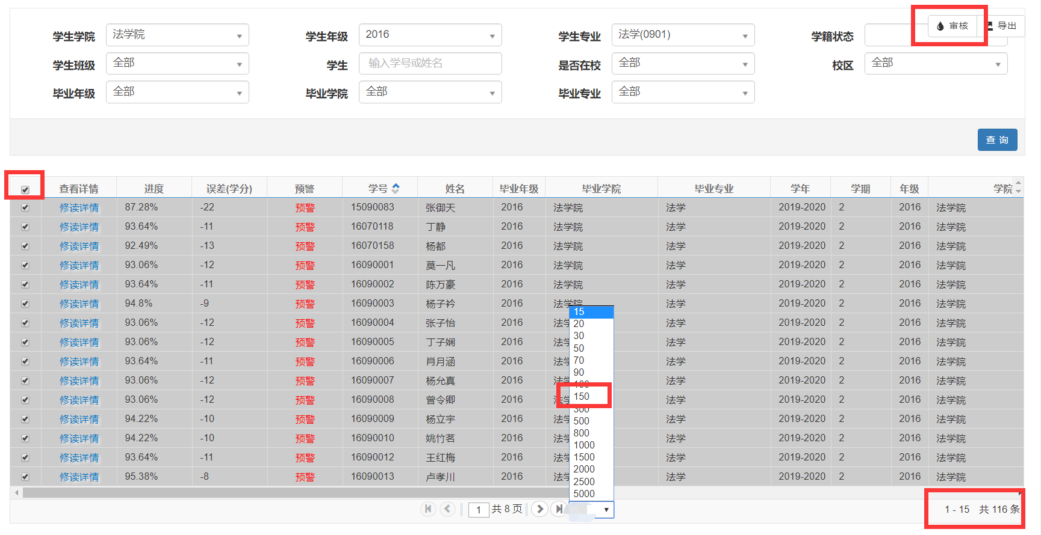

4.学业预警审核成功后回到教务管理系统主菜单下——毕业管理——毕业资格预审核——主修专业毕业预审核
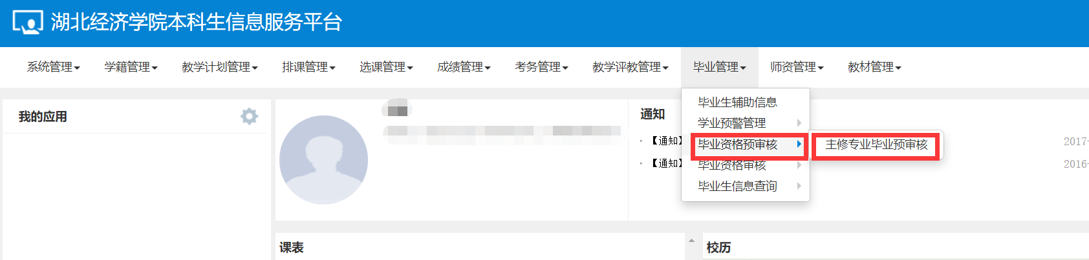

5.选择相应毕业学院、年级、专业，点击“查询”
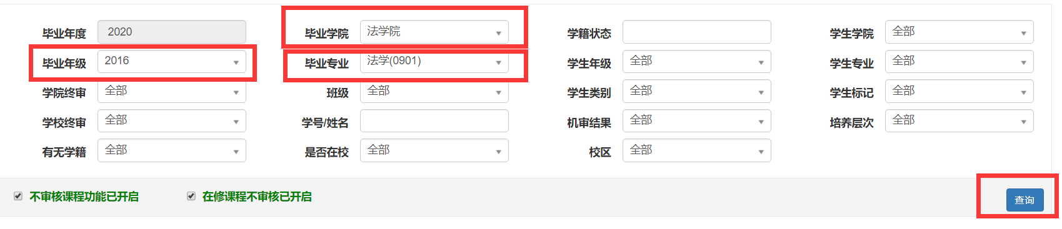

6.根据该专业学生人数选择当前网页显示的数据条目，全选该专业学生后点击右上角“批量自动审核”。
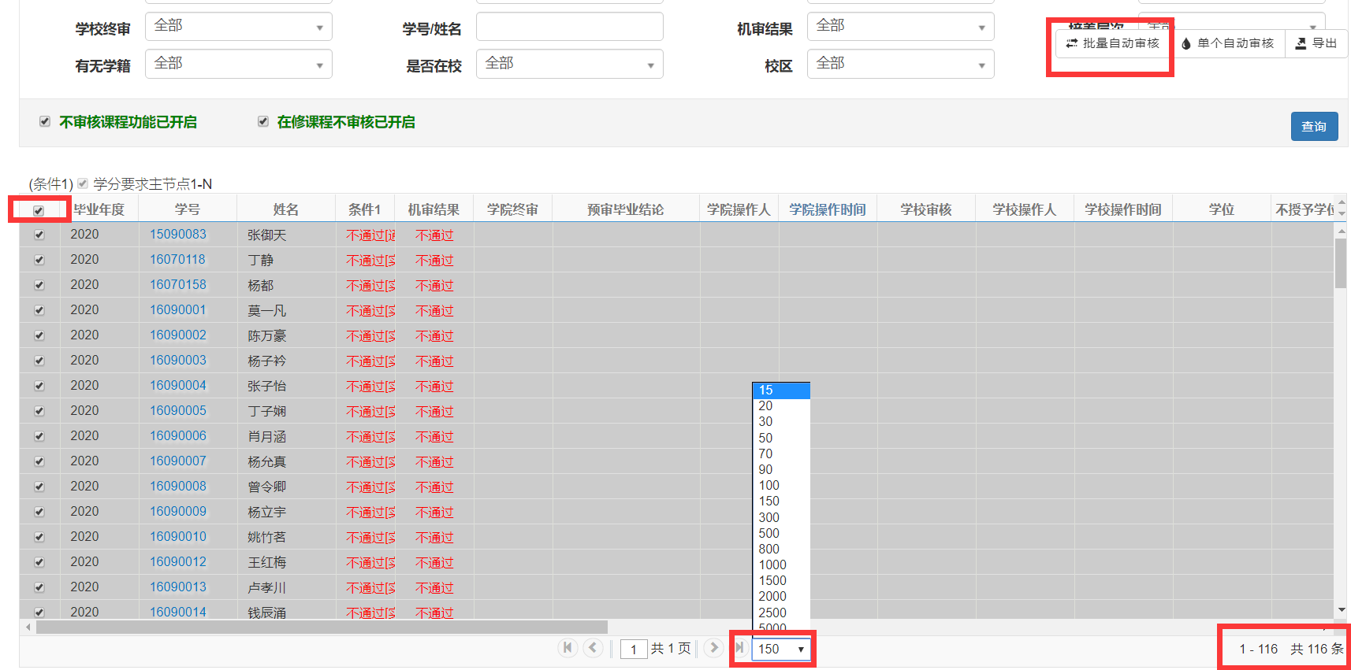
7.审核成功后点击右上角“导出”按钮可保存为Excel表格形式。

